招贤矿业冲击地压预测预报及效果检验日报表
- 震源分布
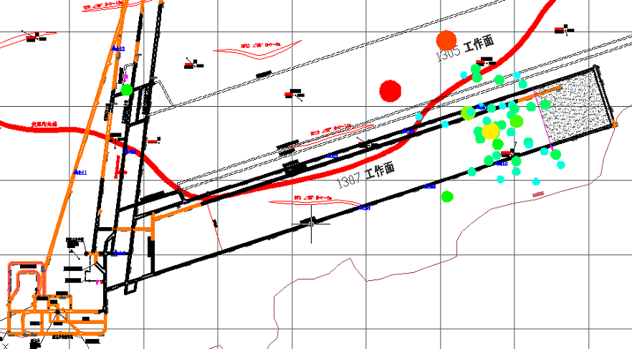
- 微震事件频次、总能量、能量频次分布及频次累加
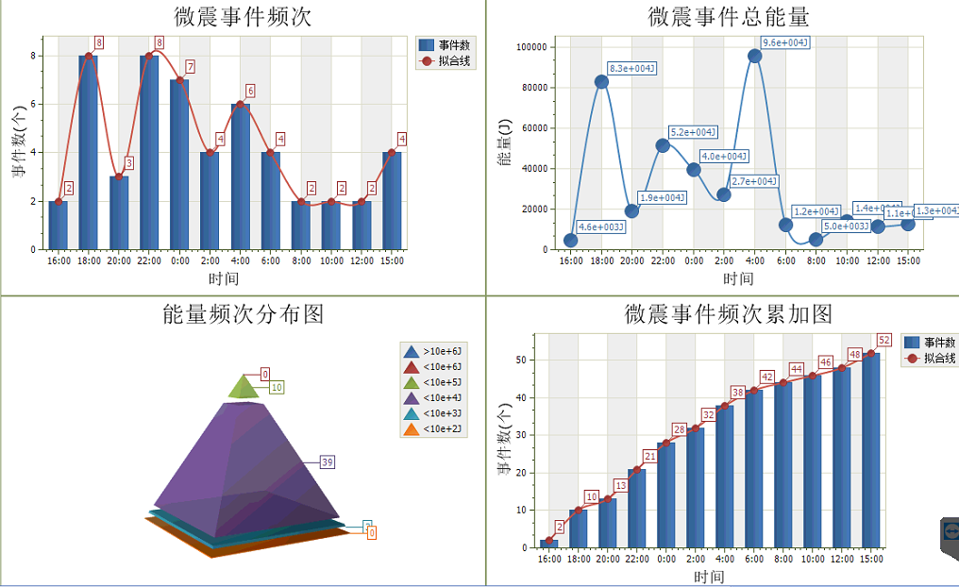

三、震源分析
今日微震监测数据值所取时间段为1月14日15:00分至1月15日15：00分，一采区范围内共监测到52次有效事件，较昨日监测事件数量减少19次，单个事件最大能量2.96E+04J，与昨日大小变化不大，地点位于1307工作面风巷f19测点北边117m处，震源高度+915.4m，事件时间为1月14日18:06:11。
1307工作面监测到有效事件43次，比昨日事件数减少11次，工作面总能量值为2.7E +05J，与昨日相比有所上升，当日一采区最大能量2.96E+04J。

四、KJ550-2应力在线监测情况
1307工作面风巷 | 应力计编号 | 第八组 |  | 第九组 |  |  | 第十组 |  | 第一组 |  | 第二组
1307工作面风巷 | 应力计编号 | 15 | 16 | 17 |  | 18 | 19 | 20 | 1 | 2 | 3 | 4
1307工作面风巷 | 距工作面距离（m） | 14.3 | 16.1 | 37.6 |  | 40 | 64.5 | 66.4 | 91.4 | 92.4 | 117.4 | 119
1307工作面风巷 | 最大应力（Mpa） | 4.29 | 4.09 | 5.86 |  | 2.68 | 5.92 | 4.78 | 3.62 | 4.78 | 3.24 | 3.95
1307工作面风巷 | 应力计编号 | 第三组 |  | 第四组 |  |  | 第五组 |  | 第六组 |  | 第七组
1307工作面风巷 | 应力计编号 | 5 | 6 | 8 | 7 |  | 9 | 10 | 11 | 12 | 13 | 14
1307工作面风巷 | 距工作面距离（m） | 144 | 145.5 | 170.5 | 171.5 |  | 196.5 | 198.2 | 223.2 | 224.7 | 249.7 | 250.9
1307工作面风巷 | 最大应力（Mpa） | 3.52 | 4.52 | 3.75 | 3.66 |  | 3.21 | 3.17 | 3.16 | 3.15 | 3.67 | 4.18
1307工作面风巷 | 预警情况 | 应力监测无预警，附近无明显动压显现，无冲击危险。

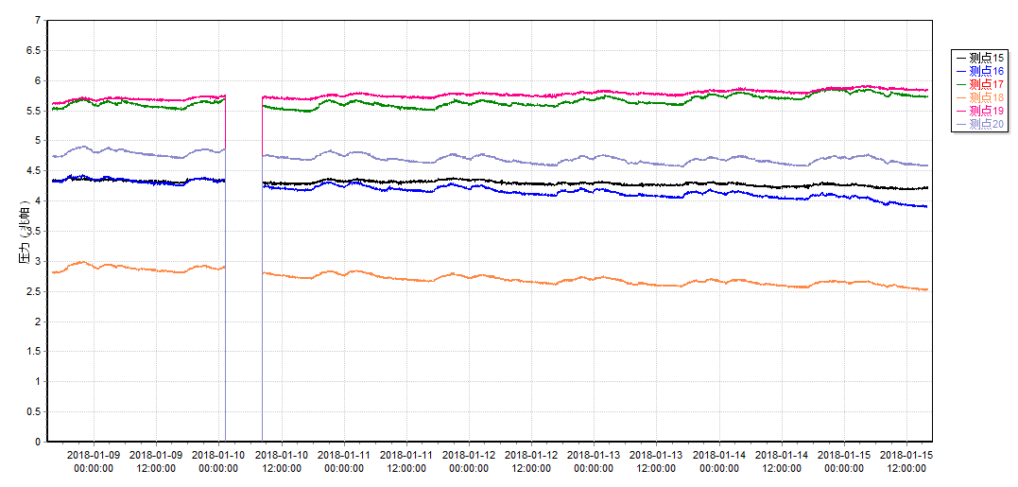

五、钻屑量评价
 | 1307工作面风巷
 | 2～6m | 7～10m
临界值（kg/m） | 3.05 | 4.33
实测值Max（kg/m） | 2.7 | 2.8
施工现场情况 | 现场无吸钻、卡钻及明显动压显现
六、多参量综合预警
项目 | 微震监测 | 应力在线监测 | 钻屑监测 | 现场情况 | 综合预警情况
1307工作面 | 无冲击危险 | 无冲击危险 | 无冲击危险 | 无动压显现 | 无冲击危险
七、建议及要求
1、1307工作面已回采226.8m，回采期间确保回采匀速推进，推移架后的支架初撑力符合要求，回采工作面前方200m范围内严禁堆放物料，巷道锚杆（索）做好防崩措施。
2、进入机、风两巷人员必须穿戴防冲服（帽），在冲击危险区域人员快速通过，严禁逗留。
3、根据风巷的监测点最大应力情况，综合钻屑监测与微震监测情况及1307工作面总体无动压显现情况，判定无冲击危险。
4、加强巷道动压及移近量观测，并做好钻屑量效果检验，确保回采安全。

制表： 防冲办： 副总工程师： 总工程师：

